Tervis. Tervisenäitajad.

- Mis on tervis?
.......................................................................................................................................................
.......................................................................................................................................................
Too 3 tervise valdkonna kohta näide.
1.Füüsiline tervis.........................................................................................................................
2. Vaimne tervis...........................................................................................................................
3. ? ..................................tervis.............................................................................................
.......................................................................................................................................................

- Tervist mõjutab neli olulisemat tegurit. Arstiabi moodustab tervisemõjudest 10%. Kui suure mõjuga protsentides on nendest teguritest eluviisil? Nimeta ka kaks ülejäänud tegurit ja nende osakaalude %.
.......................................................................................................................................................
.......................................................................................................................................................
.......................................................................................................................................................
- Nimeta mittenakkuslike haiguste riskitegureid ehk tekkepõhjusi (4).
.......................................................................................................................................................
.......................................................................................................................................................

- Tee kaks järeldust joonisel kujutatud info põhjal.
Alkoholijoobes hukkunute osakaal erinevate vigastussurma liikide korral 18-64-aastased, 2000-2002;
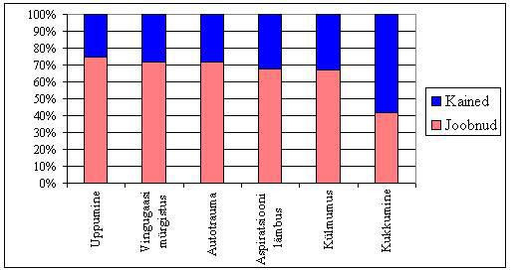

Järeldus 1...................................................................................................................................
Järeldus 2.................................................................................................................................

- Tee kaks järeldust joonisel kujutatud info põhjal.
Vereringeelundite haiguste standarditud suremuskordajad EU riikides, 2001

Järeldus 1...................................................................................................................................
Järeldus 2..................................................................................................................................

- Tee kaks järeldust joonisel kujutatud info põhjal.
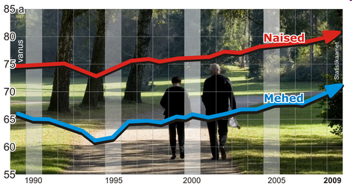
Meeste ja naiste keskmise eluea erinevus Eestis

Järeldus 1...................................................................................................................................
Järeldus 2..................................................................................................................................
Tee kaks konkreetset tegevuskava ja ettepanekut, mida peaks tegema, et meeste eluiga oleks naistega samal tasemel?
Ettepanek 1...................................................................................................................................
Ettepanek 2.................................................................................................................................

